PONTIFÍCIA UNIVERSIDADE CATÓLICA DE MINAS GERAIS
NÚCLEO DE EDUCAÇÃO A DISTÂNCIA
Pós-graduação Lato Sensu em Arquitetura de Software Distribuído

Karina Martins Martinez

LOGÍSTICA BASEADA EM MICROSSERVIÇOS

Rio de Janeiro
2021
Karina Martins Martinez

LOGÍSTICA BASEADA EM MICROSSERVIÇOS

Trabalho de Conclusão de Curso de Especialização em Arquitetura de Software Distribuído como requisito parcial à obtenção do título de especialista.

Orientador(a): Pedro A. Oliveira

Rio de Janeiro
2021

A “dedicatória” é opcional.
Se quiser, pode escrevê-la sobre este texto.
Se não, basta apagar o conteúdo desta página. (Formatação: fonte Arial 12, com alinhamento à direita, espaçamento de 1,5 e itálico opcional.)
AGRADECIMENTOS

O texto de “agradecimentos” é opcional. Se quiser, pode escrevê-lo sobre este texto. Se não, basta apagar o conteúdo desta página. (Formatação: fonte Arial 12, texto justificado, com espaçamento de 1,5.)

RESUMO

O resumo deve apresentar, de forma sucinta, os pontos relevantes do trabalho em um parágrafo único e espaço entre linhas de 1,5. O resumo deve conter a apresentação do problema, uma breve descrição da aplicação e os aspectos relevantes de sua arquitetura. O resumo também deve apresentar evidências da avaliação arquitetural. Ele deve conter de 100 a 250 palavras. Logo abaixo do resumo deve-se listar as palavras-chave que representam o conteúdo do estudo, separadas entre si por vírgula (ver exemplo a seguir).

Palavras-chave: arquitetura de software, projeto de software, requisitos arquiteturais.

SUMÁRIO

1. Apresentação 7
1.1 Problema 7
1.2 Objetivo do trabalho 7
1,3 Definições e Abreviaturas 7
2. Especificação da Solução 7
2.1 Requisitos Funcionais 7
2.2 Requisitos Não Funcionais 8
2.3 Restrições Arquiteturais 8
2.4 Mecanismos Arquiteturais 8
3. Modelagem Arquitetural 9
3.1 Macroarquitetura 9
3.2 Descrição Resumida dos Casos de Uso / Histórias de Usuário 9
3.3 Visão Lógica 10
4. Prova de Conceito (POC) e Protótipo Arquitetural 12
4.1. Implementação 12
4.2 Interfaces e APIs 13
5. Avaliação da Arquitetura 13
5.1. Análise das abordagens arquiteturais 14
5.2. Cenários 14
5.3. Evidências da Avaliação 15
5.4. Resultados 16
6. Conclusão 16
REFERÊNCIAS 17
APÊNDICES 18
CHECKLIST PARA VALIDAÇÃO DOS ITENS E ARTEFATOS DO TRABALHO 19

Apresentação
Faça uma introdução ao projeto, apresentando o contexto em que se situa. É importante deixar claro para o leitor os aspectos que configuram o problema que será apresentado na sequência. Apresente, se possível, números reais que demonstrem a relevância do problema apresentado para o mercado e a organização.

Devido ao contexto atual da pandemia do COVID-19, serviços de e-commerce tem crescido em todo o Brasil. De acordo com o relatório de um indicador de vendas no varejo, “o e-commerce brasileiro apresentou um crescimento de 75% em 2020 se comparado ao ano anterior” [1]. Esse crescimento fez com que muitas empresas tenham se especializado na área de logística, que inclui o recolhimento, o transporte e a entrega de mercadorias de diversos tipos.
Empresas nessa área tiveram o crescimento em torno de X%, segundo a fonte tal. Muitos são os desafios encontrados no processo de transporte. Empresas como a X procuram fazer isso e aquilo para se manterem competitivas no mercado. O investimento na área de TI e na automatização de processos pode aprimorar o funcionamento e facilitar a execução das atividades. Visando explorar esse tema, para o escopo deste trabalho iremos considerar a empresa fictícia Boa Entrega que atua no mercado brasileiro como uma transportadora de grande porte.
[1] E-commerce: o setor que cresceu 75% em meio à crise de coronavírus (consumidormoderno.com.br)
---- pesquisar referencias de empresas de entrega
---- pesquisar sobre investimentos em ti na área de logística.
área de logistica de transporte cresce - Pesquisa Google

1.1 Problema
Aqui você deve apresentar o problema que a sua aplicação deve resolver. No entanto, não é a hora de comentar sobre a aplicação.

A empresa Boa Entrega criou várias metas gerais que estabelecem critérios para o tempo médio de entrega dos produtos, expansão da atuação no país, criação de parcerias com outras transportadoras e o aumento global do faturamento. A gestão de estoques e o registro de todas as etapas das suas operações são fatores determinantes para o sucesso da empresa e para o alcance de suas metas.

---- falar sobre a área de TI e como isso influencia na gestão da empresa
---- por conta da alta demanda, é necessário que os sistemas possam ser acessados a qualquer momento do dia (alta disponibilidade)
----- abordar de forma sucinta os requisitos não funcionais escolhidos

1.2 Objetivo do trabalho
Neste tópico você deve descrever os objetivos do trabalho indicando que o objetivo geral é apresentar a descrição do projeto arquitetural da aplicação escolhida. Apresente também os objetivos específicos do projeto, descrevendo onde você vai concentrar sua atenção na descrição arquitetural, ou seja, os pontos onde você vai aprofundar no seu trabalho.
O objetivo geral deste trabalho é apresentar uma proposta de arquitetura para incluir novas soluções integradas aos sistemas já existentes na empresa Boa Entrega. Tal proposta será denominada de gestão de serviços de logística e visará a criação de quatro novos módulos que irão auxiliar principalmente nas áreas de gestão da empresa. Os objetivos específicos são descritos a seguir.
- Criar o módulo de informações cadastrais, que irá possibilitar a obtenção e a manutenção de informações de clientes, fornecedores, depósitos e mercadorias. Esse módulo deverá possuir tipos diferentes de perfis para atender à diversos tipos de usuários.
- Criar o módulo de serviços ao cliente, para que seja possível realizar um acompanhamento mais detalhado de todos os processos de atendimento ao cliente que a empresa Boa Entrega possui. Esse módulo deverá ser baseado em uma solução de workflow com o uso de Bussiness Process Management.
- Criar o módulo de gestão e estratégia, para que seja possível gerir todas as atividades da empresa apresentando indicadores relevantes para o sucesso das operações. Será escolhida uma ferramenta de gestão corporativa já existente no mercado para contemplar essa solução.
- Criar o módulo de ciência de dados, que deverá ser composto por um data warehouse e por uma solução de business intelligence. O data warehouse irá armazenar todos os dados corporativos da Boa Entrega reunindo todas as informações presentes nos mais diferentes formatos. Já a solução de business intelligence, deverá tratar o grande volume de dados para dar apoio às tomadas de decisões.

1,3 Definições e Abreviaturas
Enumere as definições, siglas e abreviaturas utilizadas neste trabalho. Coloque apenas as que não forem de conhecimento geral. As mais conhecidas (por ex.: web, UML) não precisam constar aqui.
- GSL - proposta de arquitetura de microserviços denominada de gestão de serviços de logística.
- MIC - módulo de informações cadastrais.
- MSC - módulo de serviços ao cliente.
- MGE - módulo de gestão e estratégia.
- MCD - módulo de ciência de dados.

Especificação da Solução
Coloque aqui um texto explcativo, tal como: “Esta seção descreve os requisitos comtemplados neste projeto arquitetural, divididos em dois grupos: funcionais e não funcionais.”
Está seção irá descrever os requisitos presentes nesse projeto arquitetural, sendo divididos em dois grupos: funcionais e não funcionais.

2.1 Requisitos Funcionais
Enumere todos os requisitos funcionais previstos para a sua aplicação. Lembre-se de listar todos os requisitos necessários para garantir cobertura arquitetural, segundo a especificação fornecida. Esta seção deve conter uma lista de requisitos visando produzir a modelagem (apresentada na seção 3) completa da solução.
ID | Descrição Resumida | Dificuldade (B/M/A)* | Prioridade  (B/M/A)*
RF01 | O sistema deve permitir o cadastramento do usuário | B | A
RF02 | ...
...
...
*B=Baixa, M=Média, A=Alta.
Obs: acrescente quantas linhas forem necessárias.

2.2 Requisitos Não Funcionais
Enumere todos os requisitos não-funcionais previstos para a sua aplicação. Entre os requisitos não funcionais inclua todos os requisitos que julgar importantes do ponto de vista arquitetural, ou seja, os requisitos que terão impacto na definição da arquitetura. Os requisitos devem ser descritos de forma completa e preferencialmente quantitativa (ex: tempo de resposta de “x” segundos).
ID | Descrição | Prioridade  B/M/A
RNF01 | O sistema deve ser ser acessível nas plataformas web e móvel | A
RNF02 | ...
...
...
Obs: acrescente quantas linhas forem necessárias.

2.3 Restrições Arquiteturais
Enumere as restrições arquiteturais. Lembre-se de que as restrições arquiteturais geralmente não são consideradas requisitos uma vez que limitam a solução candidata mas não constituem funcionalidades ou necessidades a serem satisfeitas. Ou seja, diferentemente dos requisitos elas servem para impor restrições que precisam ser satisfeitas. Exemplos de restrições impostas ao projeto que afetam sua arquitetura podem ser, por ex.:
- R1: O software deverá ser desenvolvido em Python, no framework Django;
- R2: O desenvolvimento das APIs deve seguir o padrão ReSTful
- Possuir características de aplicação distribuída: abertura, portabilidade, uso de recursos de rede
- Suportar ambientes web e móveis
- Atender de forma seletiva (por perfil) a clientes, fornecedores e colaboradores
- Ser modular e componentizado, utilizando orientação a serviços
- Ser de fácil implantação e utilização
- Possuir interface responsiva
- Apresentar bom desempenho
- Apresentar boa manutenibilidade
- Ser testável em todas as suas funcionalidades
- Ser recuperável (resiliente) no caso da ocorrência de erro
- Estar disponível em horário integral (24h), sete dias por semana
- Ser desenvolvido utilizando recursos de gestão de configuração, com integração contínua
- Alta escalabilidade com garantia de segurança no registro de entregas e nas transações financeiras associadas
- Ser hospedado em nuvem híbrida, sendo a forma de hospedagem documentada

Pontos para explorar

Disponibilidade é um fator crucial, testar isso com as ferramentas compradas e com o dw
Ou ser recuperável, procurar mecanismos de recuperação de aplicação

Cenário 1: como cliente, desejo acessar as informações cadastrais quando o sistema está com alta demanda (blackfriday). Requisito funcional de alta escalabilidade. O sistema deve suportar pelo menos 1000 usuários ativos ao mesmo tempo

Cenário 2: disponibilidade – detecção de falhas (ping/echo, heartbeat, tratamento de exceções), prevenção de falhas (remover o serviço, transações, monitorar processos)
Cenário 3: desempenho – gerenciamento de recursos (introduzir recursos, manter múltiplas cópias, aumentar a disponibilidade de recursos)

2.4 Mecanismos Arquiteturais
Esta seção deve apresentar uma visão geral dos mecanismos que compõem a arquitetura do software, baseando-se em três estados: (1) análise, (2) design e (3) implementação. Em termos de Análise devem ser listados os aspectos gerais que compõem a arquitetura do software, como: persistência, integração com sistemas legados, geração de logs do sistema, ambiente de front end, tratamento de exceções, formato dos testes, formato de distribuição/implantação (deploy), dentre outros. Em Design deve-se identificar o padrão tecnológico a seguir para cada mecanismo identificado na análise. Em Implementação deve-se identificar o produto a ser utilizado na solução.
Análise | Design | Implementação
Persistência | ORM | Hibernete
Front end | Single Page Application | React
Back end
Integração
Log do sistema
Teste de Software
Deploy
...

Modelagem Arquitetural
Coloque um texto explcativo aqui, tal como: “Esta seção apresenta a modelagem arquitetural da solução proposta, de forma a permitir seu completo entendimento visando à implementação da prova de conceito (seção 5).”

3.1 Macroarquitetura
Apresente um diagrama que mostre a visão geral da solução proposta para e explique-o brevemente, de forma textual. Esse diagrama não precisa seguir os padrões da UML, e deve ser completo e tão simples quanto possível, apresentando a macroarquitetura da solução.
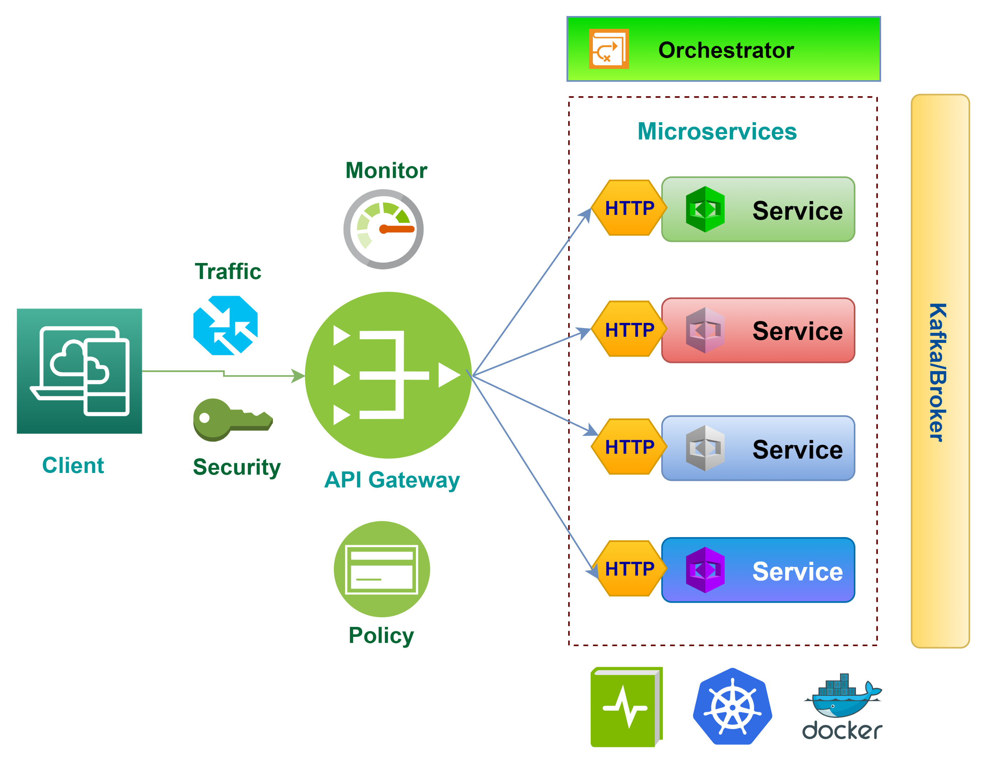
Figura 1 - Visão Geral da Solução. Fonte: https://medium.com.
Obs: esta é uma figura da internet. Substitua-a por outra elaborada por você, que seja adequada ao seu projeto. Lembre-se que cada arquitetura é única.

A figura 1 mostra a especificação o diagrama geral da solução proposta, com todos os módulos e suas interfaces...

3.2 Descrição Resumida dos Casos de Uso / Histórias de Usuário
Nesta seção devem ser apresentados os casos de uso resumidos ou as histórias de Usuário. Devem ser especificadas apenas as funcionalidades que serão objeto de implementação na POC (seção 4). Este detalhamento pode ser na forma de um texto descritivo sintético (Casos de Uso) ou, alternativamente, você pode optar por descrever histórias de usuários, seguindo os métodos ágeis. O nome desta seção (3.2) deve ser adequado ao formato escolhido. Lembre-se de que é preciso descrever bem estes casos de uso/histórias de usuário, visando à implementação.
Seguem dois exemplos de resumo de Casos de Uso (UC01 e UC02):

UC01 – NOME DO CASO DE USO 01
Descrição | Cadastro de usuário
Atores | Usuário
Prioridade | A
Requisitos  associados | RF1
Fluxo Principal | O usuário deve poder realizar seu cadastro através desta funcionalidade, de forma autônoma e segura...

UC02 – NOME DO CASO DE USO 02
Descrição | CRUD de cliente
Atores | Usuário logado
Prioridade | A
Requisitos  associados | RF2
Fluxo Principal | O usuário, após realizar login na aplicação, deve poder manter os dados de cliente, excutando as funcionalidades de Inclusão, Alteração, Exclusão e Consulta...

Exemplos de Histórias de Usuário:
- HU1: Como Usuário eu quero poder fazer login na aplicação...para...
- HU2: Como Usuário logado eu quero poder cadastrar um cliente na aplicação, nas funcionalidades de...para...
Ou, utilizando um modelo diferente para HU:
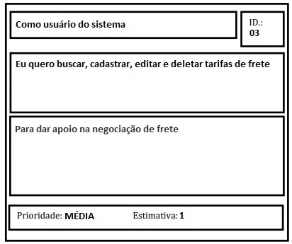

3.3 Visão Lógica
Apresente os artefatos que serão utilizados para representar a visão de modelagem segundo a UML, descrevendo-os em linhas gerais.
Esta seção mostra a especificação dos diagramas da solução proposta, com todos os seus componentes, propriedades e interfaces. Nas subseçoes a seguir são apresentados os diagramas de Classes, Componentes e Implantação. Também (opcionalmente) é apresentado um diagrama Entidade-Relacionamento para representar o modelo de dados.

3.3.1 Diagrama de Classes
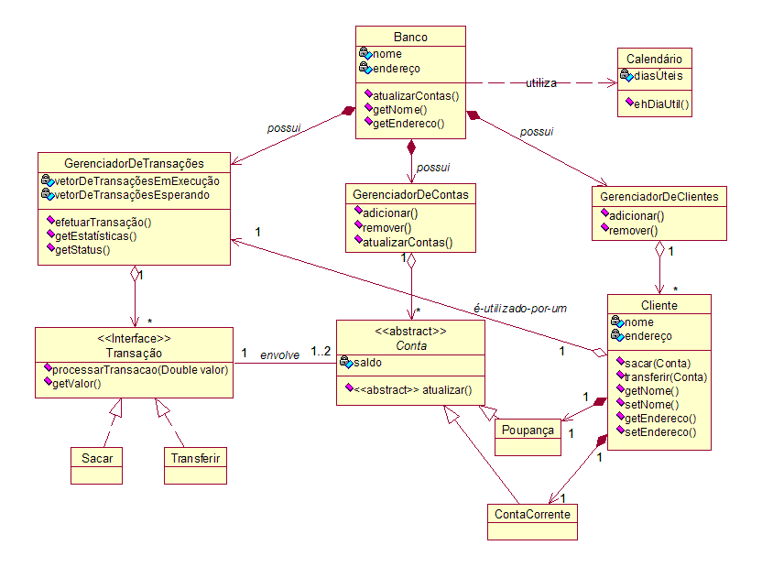
Figura 2 – Diagrama de classes (exemplo). Fonte: imagens Google.

Obs: esta é uma figura da literatura. Substitua-a por outra elaborada por você, que seja adequada ao seu projeto. Lembre-se que cada arquitetura é única.
Lembre-se de apresentar no diagrama todas as classes da aplicação.
A figura 3 apresenta as classes da aplicação...

3.3.2 Diagrama de Componentes
Apresente o Diagrama de Componentes da aplicação, indicando, os elementos da arquitetura e as interfaces entre eles. Liste os estilos/padrões arquiteturais utilizados e faça uma descrição sucinta dos componentes indicando o papel de cada um deles dentro da arquitetura/estilo/padrão arquitetural. Indique também quais componentes serão reutilizados (navegadores, SGBDs, middlewares, etc), quais componentes serão adquiridos por serem proprietários e quais componentes precisam ser desenvolvidos.
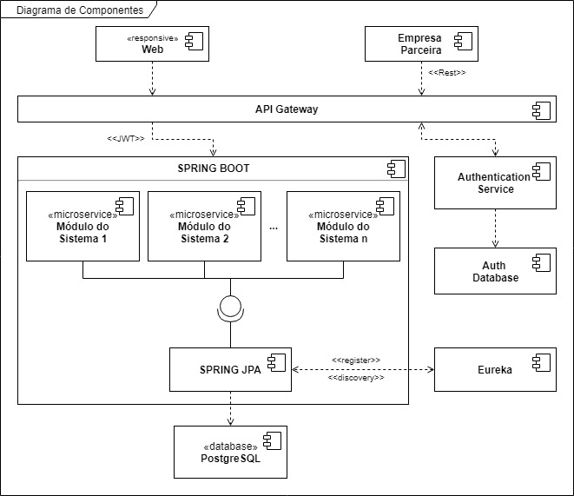
Figura 2 – Diagrama de Componentes (exemplo). Fonte: imagens Google.
Obs: esta é uma figura da internet. Substitua-a por outra elabora por você, que seja adequada ao seu projeto. Lembre-se que cada arquitetura é única
Apresente uma descrição detalhada dos artefatos que constituem o Diagrama de Componentes. Lembre-se de apresentar no diagrama todos os componentes da aplicação.
Ex: conforme diagrama apresentado na Figura 3, as entidades participantes da solução são:
- Componente 1 - Lorem ipsum dolor sit amet, consectetur adipiscing elit. Cras nunc magna, accumsan eget porta a, tincidunt sed mauris. Suspendisse orci nulla, sagittis a lorem laoreet, tincidunt imperdiet ipsum. Morbi malesuada pretium suscipit.
- Componente 2 - Praesent nec nisi hendrerit, ullamcorper tortor non, rutrum sem. In non lectus tortor. Nulla vel tincidunt eros.

3.3.3 Diagrama de Implantação (opcional)

Caso sua aplicação esteja hospedada em ambiente de produção, por exemplo, num provedor de nuvem, coloque aqui o Diagrama de Implantação. Segundo a UML ele serve para mostrar como ficará o ambiente no qual a aplicação será instalada, com a visão de deploy de seus componente e as, tecnologias envolvidas. Uma boa dica é derivar este diagrama do anterior (Diagrama de Componentes – Fig. 3), pois eles guardam muitas semelhanças.

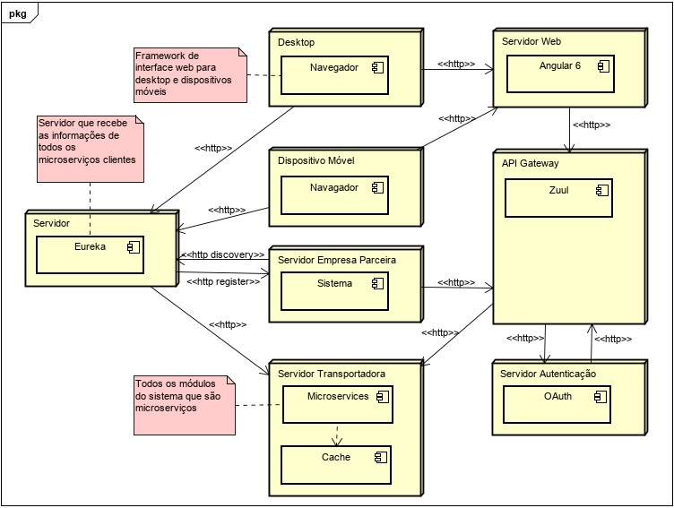
Figura 4 – Diagrama de Implantação. Fonte: Imagens Google.

Apresente uma descrição dos componentes que constituem o Diagrama de Implantação e como eles interagem. Lembre-se de apresentar no diagrama os componentes principais da aplicação.

3.3.4 Modelo de Dados (opcional)
Caso julgue necessário para explicar a arquitetura proposta apresente aqui o Diagrama Entidade-Relacionamento (DER) ou as tabelas do banco de dados. Este modelo é essencial caso a arquitetura utilize uma solução de banco de dados convencional. No caso de um banco NoSQL pode-se apresentar algum outro tipo de representação da sua estrutura, que seja mais adequado a cada caso.

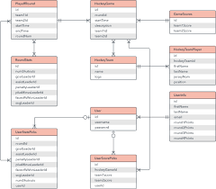
Figura 5 – Diagrama de Entidade Relacionamento (ER) - exemplo. Fonte: imagens Google.

A figura 5 mostra as entidades que compõem o sistema...

4. Prova de Conceito (POC) e Protótipo Arquitetural

Nesta parte do trabalho é apresentada a POC desenvolvida com o intuito de atender aos requisitos especificados neste relatório.
Além de descrever a POC, faz-se necessário deixar nesta seção o link do repositório da aplicação, lembrando que deve ser implementada somente parte da especificação fornecida.

4.1. Implementação
Descreva aqui a implementação da Prova de Conceito (POC) da arquitetura (protótipo arquitetural) da sua aplicação), apresentando suas partes principais em termos de código. Para isto devem ser selecionados 3 (três) Casos de Uso/Histórias de Usuário significativos para o seu projeto, tal que representem funcionalidades essenciais. Não devem ser escolhidas funcionalidades como: login, CRUD de tabelas simples, etc, que não representam o core da aplicação, ou seja, não são essenciais do ponto de vista de atendimento ao objetivo do seu projeto.
Para isto indique:
- As tecnologias utilizadas na sua implementação;
- Os Casos de Uso (UC) ou outro mecanismo, como Histórias de Usuário, que atendem aos requisitos funcionais que serão implementados para validar a arquitetura proposta. Deve-se pelo menos três casos de uso (ou Histórias de Usuário) descritos(as). Apresente nos UC um protótipo das interfaces (telas) da aplicação;
- Os requisitos não funcionais que serão avaliados. Devem ser definidos pelo menos três requisitos não funcionais. Indique os critérios de aceitação para cada um deles;
- Faça a implantação da sua prova de conceito. Isto pode ser feito de diversas formas: em nuvem, utilizando um servidor web, aplicativo baixado para smartphone etc. Indique no apêndice onde (link ou endereço) sua prova de conceito está disponível para ser executada;
- Faça um vídeo de apresentação da POC e disponibilize de forma que a banca de avaliação do TCC possa ver. Informe a URL no apêndice deste trabalho.

IMPORTANTE: Coloque aqui a descrição do código, deixando visível a estrutura de seus componentes (pode-se utilizar uma figura para isto). Acrescente ainda um link para o repositório de código utilizado.

4.2 Interfaces e APIs
Caso exista algum componente na arquitetura da sua aplicação que possui uma interface genérica e pode ser utilizado em outras aplicações semelhantes, documente essa interface seguindo um modelo de documentação de interfaces.
Obs: interface aqui não se refere a telas da aplicação mas sim à integração entre componentes.

5. Avaliação da Arquitetura

A avaliação da arquitetura desenvolvida neste trabalho é abordada nesta seção, visando avaliar se ela atende ao que foi proposto.

5.1. Análise das abordagens arquiteturais
Apresente aqui um breve resumo das principais características da proposta arquitetural. Para isto, considerando o método Architecture. Tradeoff Analysis Method (ATAM), no qual são utilizados cenários para esta análise.
Atributos de Quailidade | Cenários | Importância | Complexidade
Interoperabilidade | Cenário 1: O sistema deve se comunicar com sistemas de outras tecnologias. | A | M
Usabilidade | Cenário 2: O sistema deve prover boa usabilidade. | M | B
Manutenibilidade | Cenário 3: O sistema deve ter a manutenção facilitada. | M | M

5.2. Cenários
Mostre os cenários utilizados na realização dos testes da sua aplicação. Escolha cenários de testes que demonstrem os requisitos não funcionais (atributos de qualidade) sendo satisfeitos. Priorize os cenários para a avaliação segundo critérios quantitativos ou qualitativos.
Exemplos:
Cenário 1 - Interoperabilidade: Ao acessar a URL do serviço de informações gerenciais via HTTP GET, o mesmo deve retornar as informações no formato JSON.
Cenário 2 - Usabilidade: Ao navegar na tela, o sistema deve apresentar boa usabilidade. A navegação deve apresentar facilidade e o acesso as funcionalidades deve ser bem objetivo para a função que precisar ser realizada, o usuário deve ser capaz de efetuar uma compra em no máximo 5 minutos, assim garantindo a agilidade e a usabilidade para ficar de acordo com um dos requisitos não funcionais.
Cenário 3 - Manutenibilidade: Havendo a necessidade de alterar o gateway de pagamento somente será necessário fazer alteração no broker da funiconalidade de pagamento, facilitando a manutenção e os testes.

5.3. Evidências da Avaliação
Apresente as medidas registradas na coleta de dados. O que não for possível quantificar apresente uma justificativa baseada em evidências qualitativas que suportam o atendimento do requisito não-funcional. Apresente uma avaliação geral da arquitetura indicando os pontos fortes e as limitações da arquitetura proposta.

Atributo de Qualidade: | Interoperabilidade
Requisito de Qualidade: | O sistema deve se comunicar com outras tecnologias.
Preocupação:
O sistema deve ter como resposta a uma requisição uma saída de fácil leitura por outro componente.
Cenário(s):
Cenário 1
Ambiente:
Sistema em operação normal
Estímulo:
O sistema de monitoramento envia uma requisição para o serviço REST do módulo de informações gerenciais.
Mecanismo:
Criar um serviço REST para atender às requisições do sistema de monitoramento
Medida de resposta:
Retornar os dados requisitados no formato JSON
Considerações sobre a arquitetura:
Riscos: | Alguma instabilidade na rede pode deixar a conexão lenta ou mesmo a perda de pacotes.
Pontos de Sensibilidade: | Não há
Tradeoff: | Não há

Acrescente imagens e descreva os testes realizados, de tal forma que se comprove a realização da avaliação.
Faça isto para todos os cenários apresentados no tópico 5.2.

5.4. Resultados
Apresente uma avaliação geral da arquitetura produzida, indicando seus pontos fortes e suas limitações. Indique possíveis ajustes/melhorias que podem ser feitos.Como sugestão construa uma tabela apresentando esses resultados, como no exemplo que segue:

Requisitos Não Funcionais | Testado | Homologado
RNF01: O sistema deve ... | SIM | SIM
RNF02: O sistema deve ... | SIM | SIM
RNF03: ... | SIM | SIM

Acrescente um breve texto explicativo dos resultados apresentados na tabela.

6. Conclusão
Faça uma avaliação geral do trabalho. Indique se os objetivos foram atendidos, as limitações do resultado alcançado e as dificuldades encontradas, do ponto de vista da área de arquitetura de software.
Procure não apresentar o óbvio, mas sim explorar os resultados alcançados de forma crítica, apontando prós e contras, trade-offs, etc.

REFERÊNCIAS

Como um projeto da arquitetura de uma aplicação não requer revisão bibliográfica a inclusão das referências não é obrigatória, embora seja recomendada. Caso você deseje incluir referências relacionadas às tecnologias, padrões, ou metodologias que utilizadas no seu trabalho relacione-as de acordo com o modelo a seguir.
Siga as normas ABNT, disponíveis em www.pucminas.br, no link: http://portal.pucminas.br/imagedb/documento/DOC_DSC_NOME_ARQUI20160217102425-n.pdf.

Exemplo:
SOBRENOME DO AUTOR, Nome do autor. Título do livro ou artigo. Cidade: Editora, ano.

APÊNDICES

Inclua a URL do repositório (Github, Bitbucket, etc) onde você armazenou o código da sua prova de conceito/protótipo arquitetural da aplicação como anexos. A inclusão da URL desse repositório de código servirá como base para garantir a autenticidade dos trabalhos.

Inclua a URL do vídeo, mostrando uma apresentação da POC, com um tempo total de 3 a 5 minutos. Utilize preferencialmente o formato AVI.

CHECKLIST PARA VALIDAÇÃO DOS ITENS E ARTEFATOS DO TRABALHO
(OPCIONAL)

Nº | Item a ser cumprido | Sim | Não | Não se aplica
Completeza do documento
 | Todos os elementos iniciais do documento (capa, contracapa, resumo, sumário...) foram definidos?
 | Os objetivos do trabalho (objetivos gerais e pelo menos três específicos) foram especificados?
 | Os requisitos funcionais foram listados e priorizados?
 | Os requisitos não funcionais foram listados e identificados usando o estilo estímulo-resposta?
 | As restrições arquiteturais foram definidas?
 | Os mecanismos arquiteturais foram identificados?
 | Um diagrama de caso de uso foi apresentado junto com uma breve descrição de cada caso de uso?
 | Um modelo de componentes e uma breve descrição de cada componente foi apresentada?
 | Um modelo de implantação e uma breve descrição de cada elemento de hardware foi apresentada?
 | Prova de conceito: uma descrição da implementação foi feita?
 | Prova de conceito: as tecnologias usadas foram listadas?
 | Prova de conceito: os casos de uso e os requisitos não funcionais usados para validar a arquitetura foram listados?
 | Prova de conceito: os detalhes da implementação dos casos de uso (telas, características, etc) foram apresentadas?
 | Prova de conceito: foi feita a implantação da aplicação e indicado como foi feita e onde está disponível?
 | As interfaces e/ou APIs foram descritas de acordo com um modelo padrão?
 | Avaliação da arquitetura: foi feita uma breve descrição das características das abordagens da proposta arquitetural?
 | Avaliação da arquitetura: Os atributos de qualidade e os cenários onde eles seriam validados foram apresentados?
 | Avaliação da arquitetura: uma avaliação com as evidências dos testes foi apresentada?
 | Os resultados e a conclusão foram apresentados?
 | As referências bibliográficas foram listadas?
 | As URLs com os códigos e com o vídeo da apresentação da POC foram listadas?

Nº | Item a ser cumprido | Sim | Não | Não se aplica
Consistência dos itens do documento
 | Todos os requisitos funcionais foram mapeados para casos de uso?
 | Todos os casos de uso estão contemplados na lista de requisitos funcionais?
 | Os requisitos não funcionais, mecanismos arquiteturais e restrições c arquiteturais estão coerentes com os modelos de componentes e implantação?
 | Os modelos de componentes e implantação estão coerentes com os requisitos não funcionais, mecanismos arquiteturais e restrições arquiteturais?
 | As tecnologias listadas na implementação estão coerentes com os requisitos não funcionais, mecanismos arquiteturais e restrições arquiteturais?
 | Os casos de uso e os requisitos não funcionais listados na implementação estão coerentes com o que foi listado nas seções anteriores?
 | Os atributos de qualidade usados na avaliação estão coerentes com os requisitos não funcionais na sessão 3?
 | Os cenários definidos estão no contexto dos casos de uso implementados?
 | O apresentado no item resultado está coerente com o que foi mostrado no item avaliação?

Obs: embora este seja um elemento opcional, ele é fortemente recomendado pois serve para conferência do aluno, para saber se ele não esqueceu de nada.

